Kunststoff-Recycling:
Lindner erweitert Baureihe der Apollo Kunststoff-Zerkleinerer im oberen Leistungsbereich
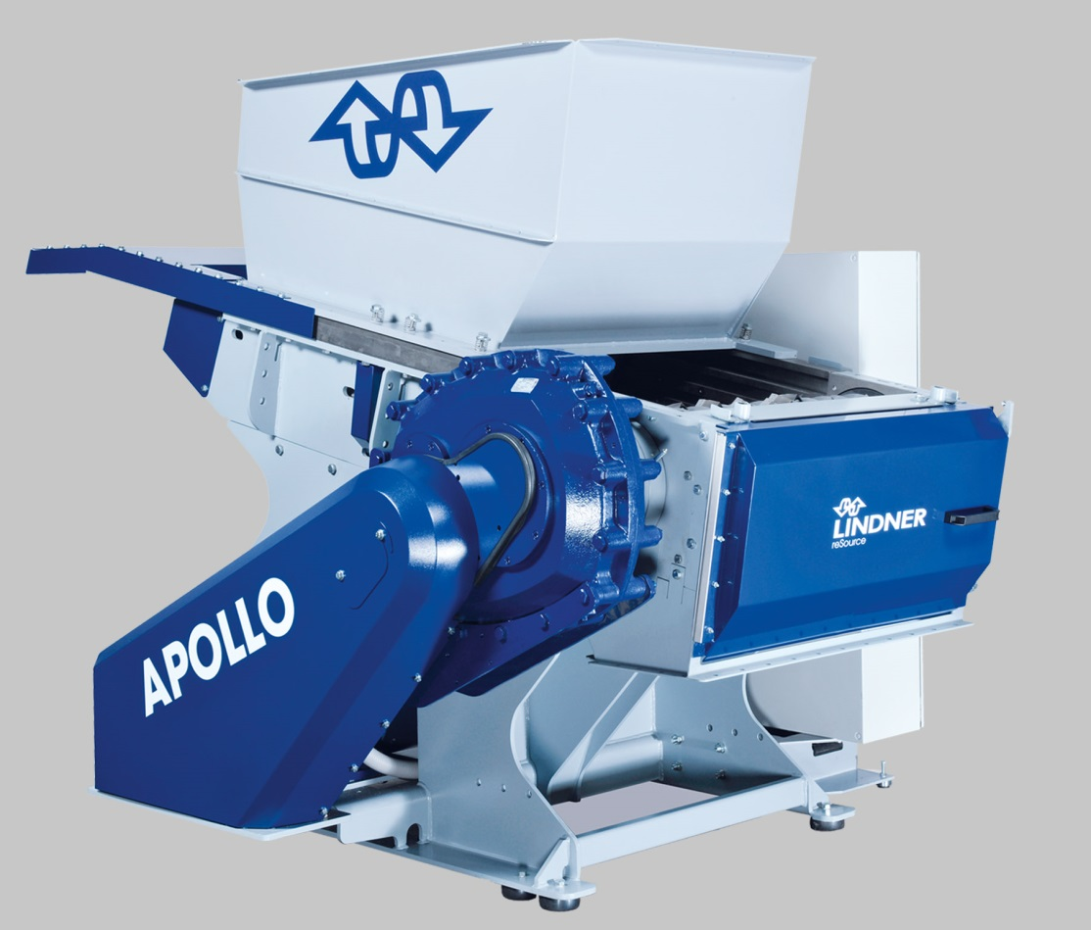
Als Erweiterung der universell einsetzbaren Baureihe der Apollo Kunststoff-Zerkleinerer von Linde reSource erfüllt der neue Typ 1900 jetzt noch höhere Anforderungen hinsichtlich des Materialdurchsatzes. Wie bei den kleineren Modellen lässt sich auch sein Trichter auf den rückwärtigen Teil des Systems verfahren. Dabei entsteht ein komfortabler, über die volle Länge und Breite reichender Zugang zum Schneidraum. Bild: Lindner reSource
Großbottwar, August 2015 -- Mit dem neuen Kunststoff-Zerkleinerer Apollo 1900 präsentiert Lindner ReSource auf der FAKUMA 2015 eine Erweiterung dieser Baureihe im oberen Kapazitäts- und Leistungsbereich. Dank der großen Rotorlänge von 1900 mm eignet er sich insbesondere für Anwender mit hohem Materialaufkommen oder für die Zerkleinerung von großvolumigen Teilen oder Ballenware.
Unabhängig von der Baugröße liegt der Rotordurchmesser aller Modelle der Apollo-Baureihe, zu der auch die Typen 700, 1000, 1300 und 1600 gehören, bei einheitlich 370 mm. Damit eignen sie sich für das kostengünstige Zerkleinern unterschiedlichster Kunststoff-Produktionsabfälle auf eine definierte Granulatgröße. Der universell einsetzbare „Profiled Rotor“ ist dabei hauptsächlich für Formteile, Rohre, Profile oder Folien vorgesehen, während Lindner den alternativ verfügbaren „Square Blade Rotor“ speziell für das Zerkleinern von Plattenware und Anfahrkuchen entwickelt hat.
Die Reihe der Apollo Kunststoff-Zerkleinerer ist erst seit 2014 auf dem Markt, hat sich in dieser kurzen Zeit aber bereits zum gefragtesten Produkt im Portfolio von Lindner reSource entwickelt. Dabei nennen Anwender als entscheidende Gründe für den Kauf immer wieder die hohe Betriebssicherheit, die besonders einfache Bedienung und Wartung sowie die dank zahlreicher Ausstattungsvarianten gegebene Möglichkeit, die Systeme maßgeschneidert an die jeweiligen Materialanforderungen anzupassen.
So lässt sich der von Lindner entwickelte verfahrbare Trichter (Sliding Hopper) beispielsweise mittels Hydraulik auf den rückwärtigen Teil des Apollo Zerkleinerers verschieben, so dass sich der Zugang zum Schneidraum über die volle Länge und Breite öffnet. Dadurch lässt sich dieser leicht reinigen, und der Messerwechsel kann problemlos von außen erfolgen, ohne dass ein Mitarbeiter zum Wechseln der Gegenmesser in den Trichter einsteigen und sich dabei der Gefahr von Verletzungen aussetzen muss. Weitere Vorteile umfassen den serienmäßig eingebauten Segmentboden im Schneidraum, der hilft, Verklemmungen zu verhindern, sowie das modulare Siebsystem für schnelle und einfache Siebwechsel.
Dazu Harald Hoffmann, Geschäftsführer von Lindner reSource: „Für unsere Kunden erweisen sich die Apollo Kunststoff-Zerkleinerer als ökonomisch und ökologisch attraktive Investition. Sie ermöglichen eine vergleichsweise kurz Amortisationszeit, weil sie dank des Einsatzes durchweg hochwertiger Materialien und Komponenten eine hohe Zuverlässigkeit und Verfügbarkeit bei geringem Wartungsaufwand bieten, und weil sie auf Grund des niedrigen Energieverbrauchs helfen, die Umwelt zu entlasten und Betriebskosten zu sparen. Darum war es für uns eine leichte Entscheidung, mit dem neuen Modell 1900 die starke Nachfrage im Markt nach noch höherer Shredderleistung zu erfüllen.“
Lindner ReSource zeigt die Baureihe Apollo auf der Fakuma 2015 in Halle A6 auf Stand A6-6108, auf dem auch Lindner washTech als Hersteller kompletter Waschanlagen für das Kunststoffrecycling vertreten ist.

Die Lindner-Gruppe mit Sitz in Spittal, Österreich, wurde 1948 als Maschinen- und Anlagenbauer gegründet und zählt heute zu den kompetenten Herstellern von Zerkleinerungstechnik für industrielle Anwendungen. Mit ca. 300 Mitarbeitern hat sich die Lindner-Firmengruppe auf die Entwicklung, Produktion und den Vertrieb von kompletten Anlagen und Maschinen für die Herstellung von alternativen Brennstoffen spezialisiert.
Die Vertriebs- und Servicegesellschaft Lindner reSource GmbH mit Sitz in Großbottwar, Deutschland, repräsentiert den Bereich Kunststoff und Recycling. Das Unternehmen bietet der Branche leistungsstarke Einwellenzerkleinerer mit Durchsatzleistungen von 300 kg/h bis 10.000 kg/h.
Als Partner des Zerkleinerungsspezialisten Lindner reSource liefert die Lindner washTech GmbH, ebenfalls Großbottwar, Komplett-Waschanlagen als Basis für ein effizientes Recycling auf hohem Qualitätsniveau, einschließlich Trennsysteme und Trockner, ergänzt durch eine anforderungsgerechte, optimale Abstimmung aller kombinierten Systeme, maßgeschneidert für jede Anforderung in jeder Größenordnung.

Weitere Informationen:

Harald Hoffmann,
Geschäftsführer, LINDNER reSource GmbH und LINDNER washTech GmbH
Häldenfeld 4, D-71723 Großbottwar
Tel. +49 7148 1600680, E-Mail: info@lindner-resource.com

Redaktioneller Kontakt und Belegexemplare:
Dr. Jörg Wolters, Konsens PR GmbH & Co. KG
Hans-Kudlich-Straße 25, D-64823 Groß-Umstadt
Tel: +49 (0) 60 78/93 63-0, E-Mail: joerg.wolters@konsens.de

Sie finden diese Presseinformation in deutsch und englisch als doc-Datei sowie die
Bilder in druckfähiger Auflösung zum Herunterladen unter:
http://www.konsens.de/lindner-resource.html

